Die Städte und Gemeinden im Landkreis Sächsische Schweiz-Osterzgebirge
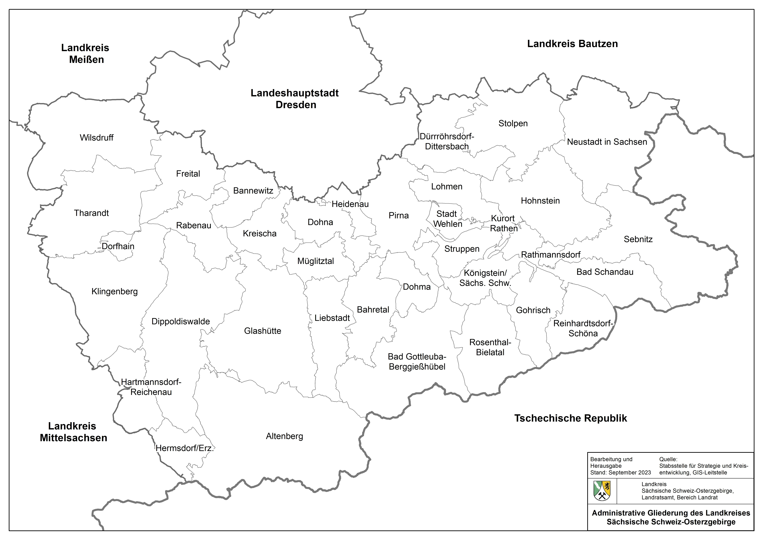

Wohnungs- und Immobilienangebote der Städte und Gemeinden sowie kommunaler und privater Wohnungsgesellschaften und -genossenschaften
Stadt/Gemeinde | Kontaktdaten
Altenberg | - Wohnungsbau- und Verwaltungsgesellschaft mbH  http://www.wvg-altenberg.de/index.htm  Tel. 035056/32383  - Wohnungsgenossenschaft Glück Auf Geising - Altenberg eG  http://www.wg-glueck-auf.de  Tel. 035056/31722
Bad Gottleuba-Berggießhübel | - Wohnungsbaugenossenschaft „VGWG“ Pirna-Süd eG“  https://www.pirna-wohnen.de  Tel. 03501/780004
Bad Schandau | - Stadt Bad Schandau  Stadt & Leben | Bad Schandau (bad-schandau.de)  Tel. 03501/552114
Bahretal | - Gemeinde Bahretal  Wohnungen (gemeinde-bahretal.de)  Tel. 035 023/62218
Bannewitz | - Gemeinde Bannewitz  Aktuelle Wohnungsangebote & Grundstücksangebote (bannewitz.de)  Tel. 035206/20441
Dippoldiswalde | - Wohnungsgenossenschaft Dippoldiswalde eG  http://www.wg-dipps.de  Tel. 03504/600010  - Wohnungsgenossenschaft Schmiedeberg eG  http://www.wg-schmiedeberg.de  Tel. 035052/29098
Dohma | - Gemeinde Dohma  http://www.dohma.de/Informationen/Immobilien.html  Tel. 03501/527776
Dohna | - Stadt Dohna  Immobilien – Stadt Dohna (stadt-dohna.de)  Tel. 03529/563660
Dorfhain | - Gemeinde Dorfhain  Wohnen (dorfhain.de)  Tel. 035055/61833
Dürrröhrsdorf-Dittersbach | - Gemeinde Dürrröhrsdorf-Dittersbach  https://www.duerrroehrsdorf- dittersbach.de/seite/285876/wohnungsangebote.html  Tel. 035026/97514  - Wohnungsgenossenschaft Dürrröhrsdorf eG  http://wg-duerrroehrsdorf.de/  Tel. 035026/90168
Freital | - Gemeinnützige Wohnungsbaugenossenschaft Freital eG  http://www.gwgfreital.de  Tel. 0351/65113 – 0  - Freitaler Wohnungsgenossenschaft eG  http://www.gewo-freital.de  Tel. 0351/649760  - Wohnungsgenossenschaft Raschelberg e. G.  http://www.wg-raschelbergeg.de/  Tel. 0351/6520970  - Wohnungsgesellschaft Freital mbH  http://www.wgf-freital.de  Tel. 0351/652619 – 0
Glashütte | - K.D.H. Haus und Grundstücks GmbH  https://www.kdh-immobilien.de/de/index_0__1_sp1_1.html  Tel. 035053/42458  - Wohnungsgenossenschaft Müglitztal eG.  https://www.wg-mueglitztal.de/  Tel. 035053/48967  - Glashütter Wohnungsgenossenschaft eG  http://www.gwg-glashuette.de/  Tel. 035053/48665  - KWG Kommunale Wohnungsgesellschaft mbH  Tel. 03504/611957
Gohrisch | - KWE Königstein  Immobilienbörse / Stadt Königstein (koenigstein-sachsen.de)  Tel. 035021/68205
Heidenau | - Gemeinnützige Wohnungsbaugenossenschaft Heidenau eG  http://www.gwg-heidenau.de/  Tel. 03529/5038140  - Wohnungsgenossenschaft "Elbtal" Heidenau eG  http://www.wg-elbtal.de/  Tel. 03529/5038100  - Wohnungsbau- und Wohnungsverwaltungsgesellschaft Heidenau mbH https://www.wvh.de/  Tel. 03529/56080
Hohnstein | - Stadt Hohnstein  Vermietung • Hohnstein - Burgstadt am Fels : Sächsische Schweiz : Elbsandsteingebirge  Tel. 03596/509253 oder 509230
Klingenberg | - Gemeinde Klingenberg  http://www.gemeinde-klingenberg.de/?pgId=101  Tel. 035055/68060, 035055/68064
Königstein | - Kommunale Wohnungs- und Entwicklungsgesellschaft Königstein  Immobilienbörse / Stadt Königstein (koenigstein-sachsen.de)  Tel. 035021/68205
Kreischa | - Gemeinde Kreischa  https://www.kreischa.de/inhalte/kreischa/_aktuelles/aktuelles/news4  Tel. 035206/20915
Lohmen | - Gemeinde Lohmen  Lohmen Sachsen - freie Wohnungen (lohmen-sachsen.de)  Tel. 03501/581030  - Wohnungsbaugenossenschaft Lohmen eG  http://www.wbg-lohmen.de/  Tel. 03501/588020
Müglitztal | - Wohnungsgenossenschaft Müglitztal eG.  http://www.wg-mueglitztal.de/  Tel. 035053/48967
Neustadt i. Sa. | - Stadt Neustadt  Wohnen in Neustadt in Sachsen (neustadt-sachsen.de)  Tel. 03596/569260  - BIB Benad Bauträger und Immobiliengesellschaft mbH  Home (bibbenad.de)  Tel. 03596/604184  - Herrfurth Immobilien GmH  HERRFURTH IMMOBILIEN GmbH - Vermietung und Hausverwaltung in Neustadt in Sachsen, freie Wohnungen Neustadt, Sebnitz (herrfurth-immobilien.de)  Tel. 03596/502106  - Thomas Immobilien  Immobilien sind unsere Leidenschaft - Thomas Immobilien | Ihr Spezialist für Immobilien in Neustadt i. Sa. und Umgebung (thomas-immobilienmakler.de)  Tel. 03596/505270  - Wohnungsbau- und Wärmeversorgungsgesellschaft mbH  http://www.wwgn.de  Tel. 03596/509230  - Wohnungsgenossenschaft Neustadt/Sachsen eG  http://www.wg-neustadt.de/  Tel. 03596/555910
Pirna | - Stadt Pirna  Mieten (pirna.de)  Tel. 03501/556326  - Städtische Wohnungsgesellschaft Pirna mbH  Startseite | Städtische Wohnungsgesellschaft Pirna (wg-pirna.de)  Tel. 03501/5520  - Wohnungsbaugenossenschaft eG Pirna  http://www.woba-pirna.de  Tel. 03501/446544  - Gemeinnützige Wohnungsgenossenschaft eG  http://www.gwg-pirna.de/  Tel. 03501/522374  - Wohnungsgenossenschaft Sächsische Schweiz eG Pirna  https://www.wohnen-in-pirna.de/index/  Tel. 03501/465860  - Vereinigte Gemeinnützige Wohnungsbaugenossenschaft Pirna-Süd eG  https://www.pirna-wohnen.de/  Tel. 03501/780004
Rabenau | - Stadt Rabenau  Bauen und Wohnen - Rabenau in Sachsen  Tel. 0351/649820
Rosenthal-Bielatal | - KWE Königstein  Immobilienbörse / Stadt Königstein (koenigstein-sachsen.de)  Tel. 035021/68205
Sebnitz | - Stadt Sebnitz  Anbieter von Grundstücken und Wohnungen | Sebnitz  Tel. 035971/84186
Stolpen | - Stadt Stolpen  http://www.stolpen.de/wohnen-immobilien/index.php  Tel. 035973/28016
Struppen | - Gemeinde Struppen  Gemeinde Struppen / Sächsische Schweiz - Wohnungsverwaltung
Wilsdruff | - Stadt Wilsdruff  http://www.wilsdruff.de/?pgId=106  Tel. 035204/463323

Wohnungs- und Immobilienangebote von Banken und Sparkasse
- https://www.ostsaechsische-sparkasse-dresden.de/de/home/immobilien-b/immobilienportal.html?n=true
- http://www.immobilienzentrum-saechsische-schweiz.de/
- https://immobilien.postbank.de/#/home

Auswahl einiger Immobilienportale
- www.sz-immo.de
- www.immonet.de
- www.immowelt.de
- www.immobilio.de
- www.immobilienscout24.de

